Лабораторна робота №1
Вступ до ASP.NET Core
Мета: ознайомитися з основними принципами роботи .NET, навчитися налаштовувати середовище розробки та встановлювати необхідні компоненти, набути навичок створення рішень та проектів різних типів, набути навичок обробки запитів з використанням middleware.
Завдання 2. Створення проектів
Частина 1.
- Створіть проект для консольного додатку з назвою ConsoleToWeb з використанням dotnet CLI
- Перетворіть створений консольний додаток на веб-додаток
- Опишіть виконані кроки у звіті
2.1 Я створив папку під лабораторні роботи з даної дисципліни та вілкрив відповідну папку у середовищі Visual Studio, наступні дії будуть відбуватися у вбудованому терміналі в ide:
Для початку потрібно створити консольний додаток у нашій папці лабораторної роботи, задавши параметри для певного модифікатору проекту та його назву за допомогою наступного рядку: dotnet new console -n ConsoleToWeb. Також перевіримо чи наявний у нас даний консольний додаток та його роботу.
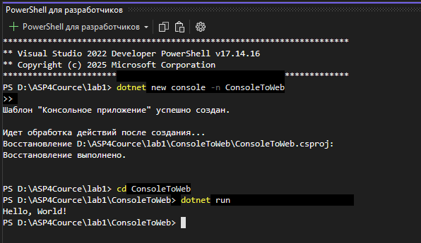
Рис. 1 Відображення введених команд та роботу консольного додатку
Далі у csproj файлі додамо <Project Sdk="Microsoft.NET.Sdk.Web"> замість <Project Sdk="Microsoft.NET.Sdk"> та замінимо код для Program.cs
using Microsoft.AspNetCore.Builder;
using Microsoft.Extensions.Hosting;

var builder = WebApplication.CreateBuilder(args);
var app = builder.Build();

app.MapGet("/", () => "Hello Vanchik21");

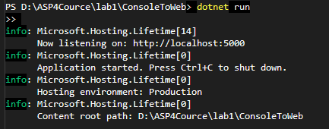
app.Run();
Рис. 1.2 Відображення запуску тепер вже веб додатку
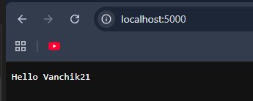
Рис. 1.3 Відображення запуску тепер вже веб додатку

Частина 2.
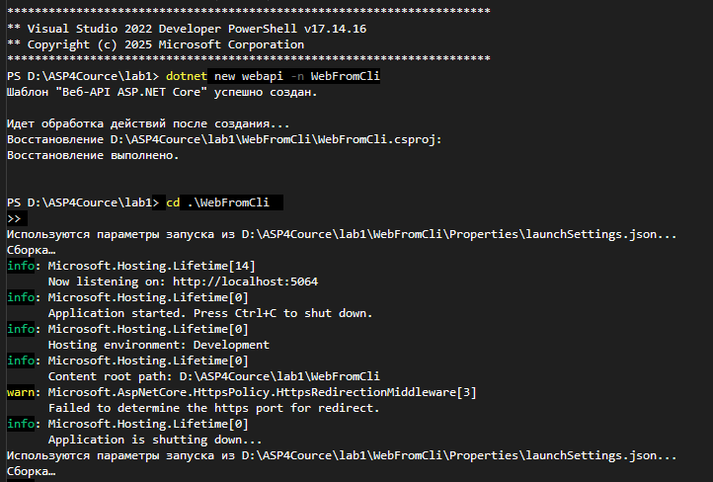
- Створіть ASP.NET WebAPI проект без авторизації з назвою WebFromCli з використанням dotnet CLI
Рис. 2.1 Створення ASP.NET WebAPI проект без авторизації з назвою WebFromCli
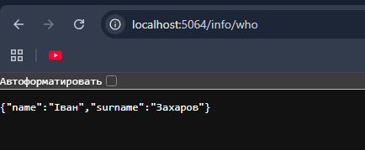
- Реалізуйте GET-ендпоінт “/who”, який повертатиме у відповідь ваше ім’я та прізвище
Рис. 2.2
- Реалізуйте GET-ендпоінт “/time”, який повертатиме у відповідь поточний час на сервері
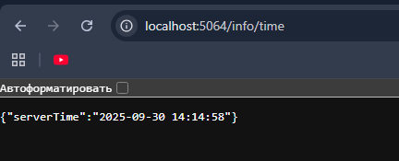
Рис. 2.3
- Наведіть лістинг реалізованих обробників у звіті
InfoController.сs

using Microsoft.AspNetCore.Mvc;

namespace WebFromCli.Controllers
{
[ApiController]
[Route("[controller]")]
public class InfoController : ControllerBase
{
[HttpGet("who")]
public IActionResult GetWho()
{
return Ok(new { Name = "Іван", Surname = "Захаров" });
}

[HttpGet("time")]
public IActionResult GetTime()
{
return Ok(new { ServerTime = DateTime.Now.ToString("yyyy-MM-dd HH:mm:ss") });
}
}
}

Program.cs
var builder = WebApplication.CreateBuilder(args);
builder.Services.AddControllers();
var app = builder.Build();
app.MapControllers();
app.Run();

WebFromCli.http
@WebFromCli_HostAddress = http://localhost:5064

GET {{WebFromCli_HostAddress}}/info/who
Accept: application/json

###

GET {{WebFromCli_HostAddress}}/info/time
Accept: application/json

###
Частина 3.
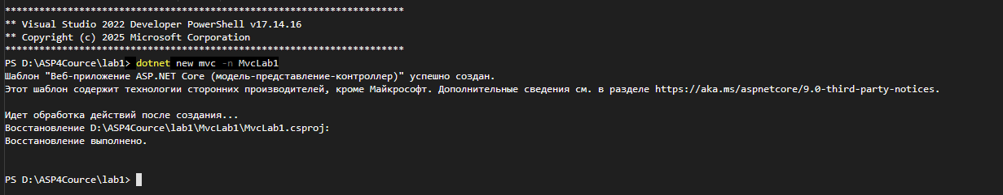
- Створіть ASP.NET MVC проект будь-яким зручним способом.
Рис. 3.1
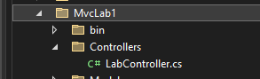
- Реалізуйте контролер з назвою LabController
Рис. 3.2
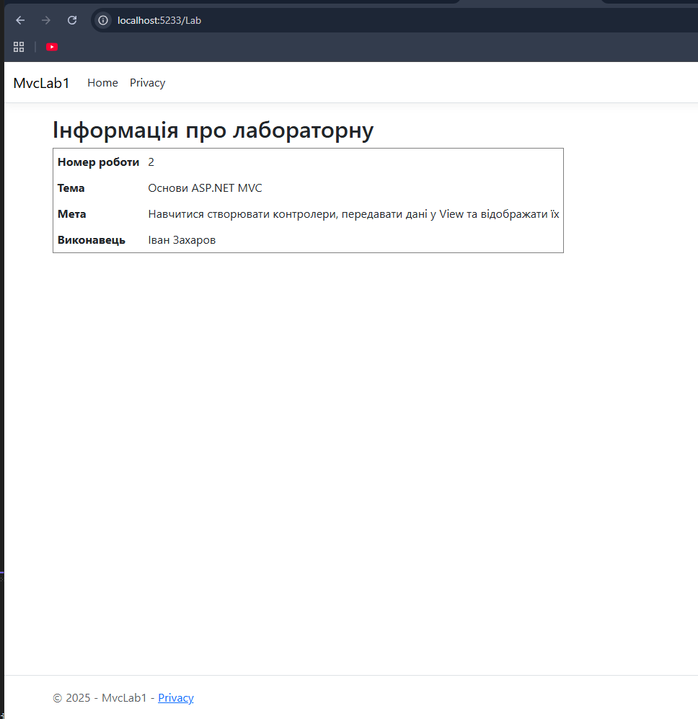
- В створеному контролері реалізуйте обробник /info, який повертатиме View з даними про номер лабораторної роботи, тему, мету та ім’я та прізвище виконавця в табличному вигляді
Рис. 3.3
- Дані для відображення передати з контролера

public class LabInfo
{
public int Number { get; set; }
public string Topic { get; set; }
public string Goal { get; set; }
public string StudentName { get; set; }
public string StudentSurname { get; set; }
}
Клас для передачі даних
using Microsoft.AspNetCore.Mvc;

namespace MvcLab.Controllers
{
public class LabController : Controller
{
public IActionResult Info()
{
var model = new LabInfo
{
Number = 2,
Topic = "Основи ASP.NET MVC",
Goal = "Навчитися створювати контролери, передавати дані у View та відображати їх",
StudentName = "Іван",
StudentSurname = "Захаров"
};

return View(model);
}
}

public class LabInfo
{
public int Number { get; set; }
public string Topic { get; set; }
public string Goal { get; set; }
public string StudentName { get; set; }
public string StudentSurname { get; set; }
}

}
Завдання 3. Робота з middleware
- Ознайомтеся з поняттям middleware в ASP.NET
- Створіть ASP.NET WebAPI проект з назвою MiddlewareSandbox
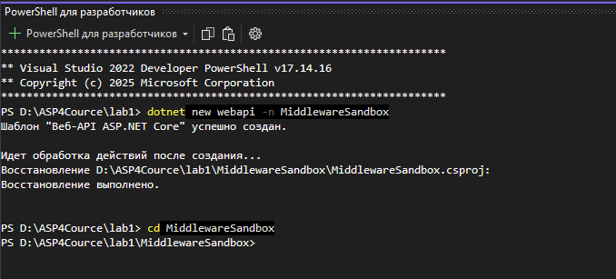
Рис. 4.1 створення WebAPI проекту з назвою MiddlewareSandbox
- Реалізуйте наступні middleware
  - Реалізуйте middleware, яке рахує кількість запитів до сервера і повертає це число у відповіді, наприклад: The amount of processed requests is X.
Лістинг RequestCounterMiddleware
using Microsoft.AspNetCore.Builder;
using Microsoft.AspNetCore.Http;
using System.Threading;
using System.Threading.Tasks;

namespace MiddlewareSandbox.Middlewares
{
public class RequestCounterMiddleware
{
private readonly RequestDelegate _next;
private static int _requestCount = 0;

public RequestCounterMiddleware(RequestDelegate next)
{
_next = next;
}

public async Task InvokeAsync(HttpContext context)
{
Interlocked.Increment(ref _requestCount);

if (context.Request.Path.Equals("/request-count"))
{
await context.Response.WriteAsync($"The amount of processed requests is {_requestCount}.");
await context.Response.CompleteAsync();
return;
}

await _next(context);
}
}

public static class RequestCounterMiddlewareExtensions
{
public static IApplicationBuilder UseRequestCounter(this IApplicationBuilder builder)
{
return builder.UseMiddleware<RequestCounterMiddleware>();
}
}
}
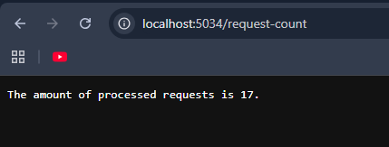
Рис. 4.2
1.2 Створіть middleware, яке аналізує параметри рядка запиту. Якщо в рядку запиту (query string) присутній параметр “custom”, то повертати у відповідь “You’ve hit a custom middleware!”, інакше пропускати запит далі.
using Microsoft.AspNetCore.Builder;
using Microsoft.AspNetCore.Http;
using Microsoft.Extensions.Logging;
using System.Threading.Tasks;

namespace MiddlewareSandbox.Middlewares
{
public class CustomQueryMiddleware
{
private readonly RequestDelegate _next;
private readonly ILogger<CustomQueryMiddleware> _logger;

public CustomQueryMiddleware(RequestDelegate next, ILogger<CustomQueryMiddleware> logger)
{
_next = next;
_logger = logger;
}

public async Task InvokeAsync(HttpContext context)
{
if (context.Request.Method == HttpMethods.Get &&
context.Request.Query.TryGetValue("custom", out var customValue) &&
!string.IsNullOrWhiteSpace(customValue))
{
_logger.LogInformation("Custom middleware triggered for value: {Value}", customValue);
await context.Response.WriteAsync("You’ve hit a custom middleware!");
await context.Response.CompleteAsync();
return;
}

await _next(context);
}
}

public static class CustomQueryMiddlewareExtensions
{
public static IApplicationBuilder UseCustomQuery(this IApplicationBuilder builder)
{
return builder.UseMiddleware<CustomQueryMiddleware>();
}
}
}
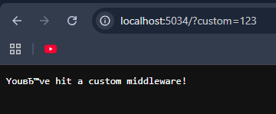
Рис. 4.3
1.3 Створіть middleware, яке логуватиме у консоль інформацію про всі запити. В логах відображати метод запиту (GET, POST тощо) та його шлях (/user, /product тощо). Для перевірки POST та інших методів запиту можна скористатися Postman або іншою подібною утилітою.
Лістинг LoggingMiddleware.cs
using Microsoft.AspNetCore.Builder;
using Microsoft.AspNetCore.Http;
using Microsoft.Extensions.Logging;
using System.Threading.Tasks;

namespace MiddlewareSandbox.Middlewares
{
public class LoggingMiddleware
{
private readonly RequestDelegate _next;
private readonly ILogger<LoggingMiddleware> _logger;

public LoggingMiddleware(RequestDelegate next, ILogger<LoggingMiddleware> logger)
{
_next = next;
_logger = logger;
}

public async Task InvokeAsync(HttpContext context)
{
_logger.LogInformation("Request: {Method} {Path} at {Time}",
context.Request.Method,
context.Request.Path,
DateTime.Now);

await _next(context);
}
}

public static class LoggingMiddlewareExtensions
{
public static IApplicationBuilder UseRequestLogging(this IApplicationBuilder builder)
{
return builder.UseMiddleware<LoggingMiddleware>();
}
}
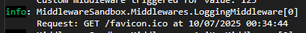
}
Рис. 4.4
1.4 Реалізуйте middleware, яке перевіряє наявність API-ключа у заголовках запиту. Для цього слід Перевіряти, чи є в запиті заголовок X-API-KEY. Якщо ключ неправильний або відсутній, повертати 403 Forbidden, не передавати запит для виконання далі. Якщо ключ в заголовку запиту співпадає з тим, який заданий на сервері, передавати запит далі. Для додавання відповідного запиту можна скористатися Postman або подібними утилітами.
Лістинг ApiKeyMiddleware.cs
using Microsoft.AspNetCore.Builder;
using Microsoft.AspNetCore.Http;
using Microsoft.Extensions.Configuration;
using Microsoft.Extensions.Logging;
using System.Threading.Tasks;

namespace MiddlewareSandbox.Middlewares
{
public class ApiKeyMiddleware
{
private readonly RequestDelegate _next;
private readonly string _apiKey;
private readonly ILogger<ApiKeyMiddleware> _logger;

public ApiKeyMiddleware(RequestDelegate next, IConfiguration configuration, ILogger<ApiKeyMiddleware> logger)
{
_next = next;
_apiKey = configuration["ApiSettings:ApiKey"];
_logger = logger;
}

public async Task InvokeAsync(HttpContext context)
{
if (context.Request.Query.ContainsKey("custom"))
{
await _next(context);
return;
}

if (context.Request.Path.Equals("/request-count"))
{
await _next(context);
return;
}

if (!context.Request.Headers.TryGetValue("X-API-KEY", out var extractedKey) || string.IsNullOrWhiteSpace(extractedKey))
{
_logger.LogWarning("API Key missing");
context.Response.StatusCode = StatusCodes.Status403Forbidden;
await context.Response.WriteAsync("API Key missing");
await context.Response.CompleteAsync();
return;
}

if (!string.Equals(_apiKey, extractedKey, System.StringComparison.Ordinal))
{
_logger.LogWarning("Invalid API Key: {Key}", extractedKey);
context.Response.StatusCode = StatusCodes.Status403Forbidden;
await context.Response.WriteAsync("Invalid API Key");
await context.Response.CompleteAsync();
return;
}

_logger.LogInformation("API Key is valid: {Key}", extractedKey);
context.Response.StatusCode = StatusCodes.Status200OK;
await context.Response.WriteAsync("API Key is valid");
await context.Response.CompleteAsync();
return;
}
}

public static class ApiKeyMiddlewareExtensions
{
public static IApplicationBuilder UseApiKeyValidation(this IApplicationBuilder builder)
{
return builder.UseMiddleware<ApiKeyMiddleware>();
}
}
}
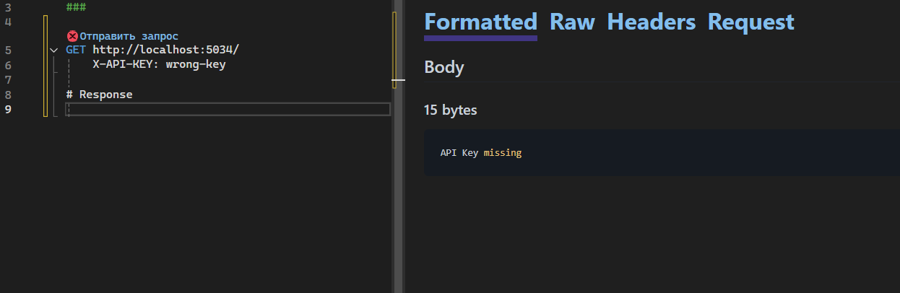
Рис. 4.5
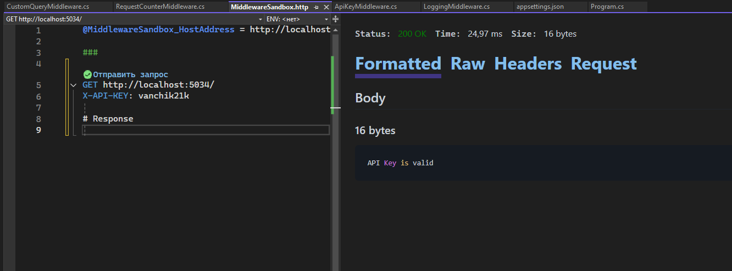
Рис. 4.6
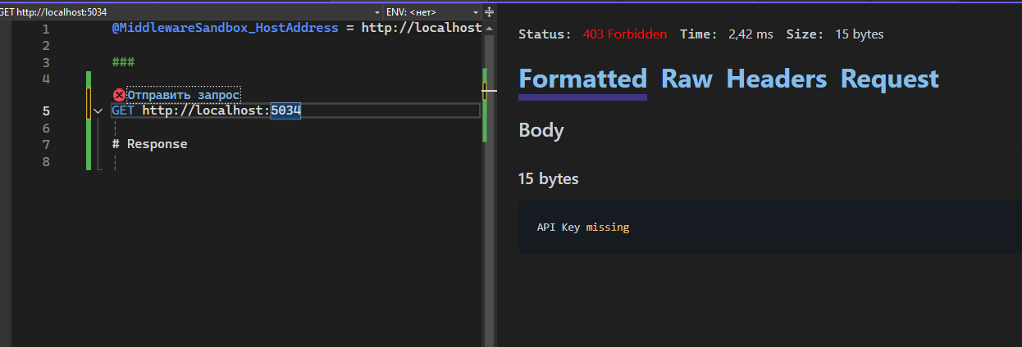
Рис. 4.7
Посилання на GitHub: https://github.com/Vanchik21/ASP
Висновок: сьогодні ми ознайомилися з основними принципами роботи .NET, навчилися налаштовувати середовище розробки та встановлювати необхідні компоненти, набули навичок створення рішень та проектів різних типів, набули навичок обробки запитів з використанням middleware.

